重庆南开中学高2013级高三10月月考理综试题
相对原子质量；H一1 C一12 N一l4 O一l6 Na一23 A1—27 S一32 C1—35.5
Mn一55 Cu一64 I一l27 Ba一l37

1．关于现代生物技术应用的叙述，错误的是
A．人的核移植胚胎干细胞经过诱导分化，形成的组织器官可用于器官移植
B．噬菌体自行感染细菌后其DNA整合到细菌DNA上属于典型的基因工程应用
C．可利用草莓茎尖进行组织培养培育脱毒草莓植株
D．单克隆抗体制备过程中用到了动物细胞培养和动物细胞融合两种技术
2．下列有关生命的物质基础和结构基础的阐述，不正确的是
A．葡萄糖、乳酸、氨基酸依次是光合作用、细胞呼吸、基因表达的产物
B．线粒体、核糖体、酶等结构或物质中均可能含有核糖
C．糖蛋白、抗体、RNA聚合酶都是具有识别作用的物质
D．C、H、O、N、P是HIV、线粒体外膜、质粒共有的化学元素
3．下图表示某真核细胞中四种生物膜上发生的化学变化示意图，相关叙述错误的是
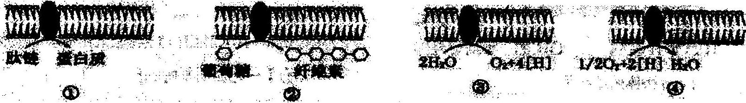
A．①是内质网膜 B．②与细胞板的形成有关
C．③中参与反应的是结合水 D．④与ATP的合成有关
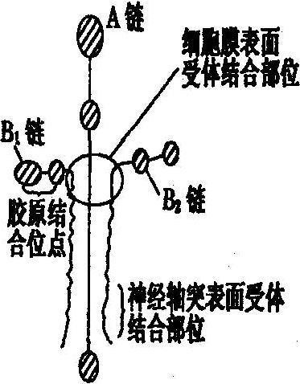
4．层粘连蛋白是由一条重链(A链)和两条轻链(B₁、B₂链)构成的高分子糖蛋白，作为细胞结构成分，含有多个结合位点并对保持细胞间粘连有作用，层粘连蛋白结构示意图如下，若该蛋白由m个氨基酸构成，下列有关说法不正确的是
A．该层粘连蛋白含有肽键数至少为m--3
B．该蛋白在细胞识别中具有重要作用
C．癌细胞膜表面层粘连蛋白减少
D．该物质的生成只需核糖体即可完成
5．下列关于哺乳动物胚胎发育和胚胎工程的叙述，不正确的是
A．卵裂期胚胎中细胞数目和有机物种类在增加
B．犬完成减数第一次分裂和减数第二次的场所分别在卵巢和输卵管
C．早期胚胎培养与动物细胞培养的培养液通常都需加入血清
D．获能的精子和培养成熟的卵子可在专用的受精溶液中完成受精
6．下列关于光学显微镜使用的叙述错误的是
A．视野中一草履虫向右游动，可向右移动装片进行追踪
B．若视野中有一异物，移动装片和转动物镜后异物不动，则异物应位于目镜上
C．当用低倍镜看清楚物像后，转换成高倍镜后却看不到物像，其原因可能是被观察的物 体未处于视野中央
D．如果用10倍物镜观察水绵玻片清晰时，玻片与物镜的距离为0.5cm，若改用40倍物 镜观察时，则玻片与物镜的距离应大于0.5cm
7．下列有关叙述正确的是
A．水煤气、铁锈都是混合物
B．镀锌铁和镀锡铁的镀层破坏后，都是铁更容易发生氧化而被腐蚀
C．“冰，水为之，而寒于水”说明相同质量的水和冰，冰的能量高
D．钝化、导电、电泳都可能是物理变化
8．有下列三个反应：①Cl₂+FeI₂FeCl₂+I₂ ②2Fe²⁺+Br₂2Fe³⁺+2Br﹣
⑨Co₂O₃+6HCl2CoCl₂+Cl₂↑+3H₂O
下列说法正确的是
A．①②③中的氧化产物分别是I₂、Fe³⁺、CoCl₂
B．氧化性Co₂O₃>O₂>Fe³⁺
C．根据反应①一定可以推理得到Cl2+FeBr2一FeCl2+Br2
D．在反应③中当1mol Co₂O₃参加反应时，有1mol HCl被氧化
9．下列解释事实的化学(或离子)方程式正确的是
A．MnCl₂溶液中常含有Cu²⁺，可添加难溶电解质MnS除去：Cu²⁺+S²⁺=CuS↓
B．盛放NaOH溶液的试剂瓶不能用玻璃塞是因为：SiO₂+2OH﹣=SiO₃^{2﹣}+H₂O
C．碳酸氢钠溶于水：NaHCO₃ Na⁺+HCO₃﹣
D．向沸水中滴入少量饱和氯化铁溶液的离子方程式为：
Fe³⁺+3H₂O Fe(OH)₃(胶体)+3H⁺
10．设N_{A}为阿伏加德罗常数的值，下列叙述正确的是
A．20mL 10mol·L^{﹣1}的浓硝酸或浓硫酸与足量铜加热反应转移电子数均为0.2N_{A}
B．0.1mol的白磷(P₄)或甲烷中所含的共价键数均为0.4N_{A}
C．在精炼铜或电镀铜的过程中，当阴极析出铜32g转移电子数均为N_{A}
D．标准状况下，11.2L的SO₃所含分子数为0.5N_{A}
11．已知反应：①2H₂(g)+O₂(g) 2H₂O(g) △H=﹣483.6 kj/mol
②稀溶液中，H⁺(aq)+OH﹣(aq) H₂O(I) △H=﹣57.3 kj/mol
③H₂O(I)=H₂O(g) △H=+44kj/tool
下列结论中正确的是
A．H₂的燃烧热为285.8kj/mol
B．当反应①吸收241.8 kj的热量时，转移1mole﹣
C．稀醋酸与稀NaOH溶液反应生成l mol水，其△H=﹣57.3 kj/mol
D．1/2H₂SO₄(aq)+1/2Ba(OH)₂(aq)=1/2BaSO₄(s)+H₂O(I) △H=﹣57.3kj/mol
12．下列实验操作或结论正确的是
A．将10％的氨水与20％的氨水等体积混合后，所得溶液的质量分数恰好是15％
B．在硝酸亚铁盐溶液中滴加几漓稀盐酸，溶液颜色不可能有变化
C．配制1000 mL 0.5 mol/L的NaCl溶液时，需用托盘天平称取NaCl的质量为29.25g
D．可以用丁达尔效应区别溶液和胶体，但不一定能鉴别胶体和浊液
13．Cu₂O是一种半导体材料，可以采用电解法制取。制取Cu₂O的电解池示意图如下，电 解总反应：2Cu+H₂OCu₂O+H₂↑。
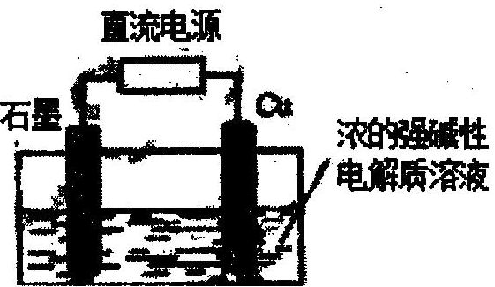
下列说法不正确的是
A．石墨电极上产生氢气
B．电解一段时间后，电解质溶液的pH增大
C．在电解过程中，铜电极的质量一定减轻
D．阳极发生的反应为：2Cu﹣2e﹣+2OH﹣=Cu₂O+H₂O

14．下列运动过程中,在任意相等时间内。物体动量变化不相等的是
A．匀速圆周运动 B．自由落体运动
C．平抛运动 D．匀减速直线运动
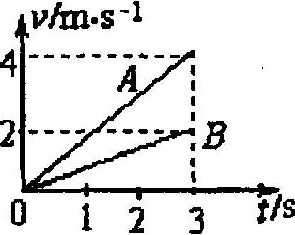
15．如图为两个物体爿和曰在同一直线上沿同一方向同时作匀加速
运动的v-t图像．己知第3s末两个物体在途中相遇，则物体的出发
点的关系是
A．从同一地点出发 B．A在B前3m处
C．B在A前3m处 D．B在A前6m处
16．如图所示，在光滑的水平杆上，穿两个重力均为2N的球A、B.在两球之间夹一弹簧，
弹簧的劲度系数为10N／m．用两条等长的线将球C与A、B相连，此时弹簧被压缩了10cm
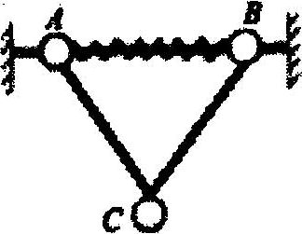
两条线的夹角为60°，下列说法正确的是
A．C球重力N B．C球重力N
C．杆对A球支持力N D．杆对A球支持力N
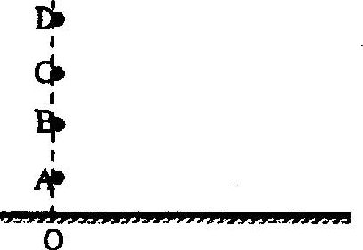
17．A、B、C、D四个完全相同的小球等间距地分布在一条竖直
直线上，相邻两球的距离等于彳球到地面的距离．现让四球以相
同的水平速度同时抛出，不考虑空气阻力的影响，下列说法正确
的是
A．A球落地前，四球分布在一条抛物线上，落地间隔相等
B．A球落地前，四球分布在一条竖直线上，A、B落地点间隔小于C、D落地点间隔
C．A球落地前，四球分布在一条竖直线上，A、B落地点间隔等于C、D落地点间隔
D．A球落地前，四球分布在一条竖直线上，A、B落地点间隔大于C、D落地点间隔
18．很多同学在刚学原子结构的时候，都曾把电子绕原子核的运转与各大行星绕太阳的运转进行过类比．若将原子核视为“中心天体恒星”，将绕其转动的各电子视为“行星”，各“行星”只受“恒星”真空中点电荷库仑力作用()而绕其旋转，且满足经典力学规律．则在该“星系”
A．该“星系”中各行星运行不满足
B．虽然每个“行星”质量电量均相同，但轨道半径越大的“行星”运行线速度越小
C．因为每个“行星”质量电量均相同，故不同轨道半径的“行星”运行线速度大小相同
D．若铁原子“星系”中某“行星”轨道半径与铜原子“星系”中某“行星”轨道半径相同，则两“行星”运行周期相同
19．如图所示，质量为m的小物块么放在质量为M的木板B的左端。B在水平拉力的作用下沿水平地面匀速向右滑动，且A、B相对静止．某时刻撤去水平拉力，经过一段时间，B
在地面上滑行了一段距离x，A在B上相对于B向右滑行了一段距离L(设木板B足够长)后A和B都停了下来．已知A、B间的动摩擦因数为。B与地面间的动摩擦因数为，且
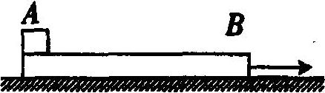
A． B．
C． D．
20(6分)如图，某同学站在物块A上，轻杆与物块B固连，已知人、物块A、物块B质量均为m，A与地面动摩擦因数为，B与地面动摩擦因数为2，开始时物块A、B相距S．人通过一条轻绳以恒力F=4mg拉物块B，运动过程中人和A始终相对静止，若人一直持
续拉动，求A、B相遇时A走过的距离．
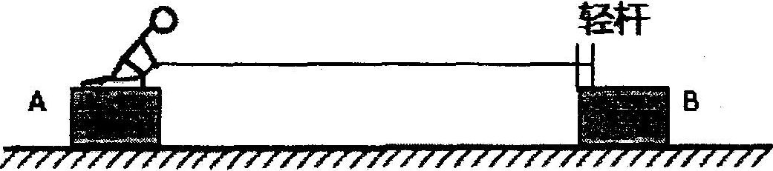

21(19分)(1)现在有很多人对1969年美国的“阿波罗”登
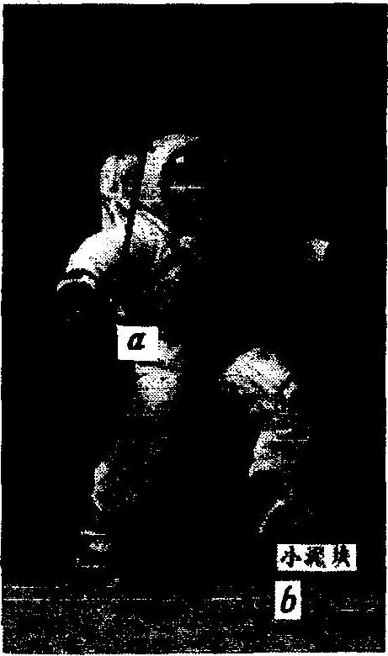
月事件表示怀疑，认为美国并没有登上月球，而是在好莱坞影
棚里拍摄的．某同学想：那时候还没有电脑特技，画面中人和
器材的运动可以造假，但一些细节的物理规律是无法造假的！
于是他从网上找到一段宇航员阿姆斯特朗在月球表面向前跳
跃的视频，仔细观察到在阿姆斯特朗某次刚好飞到最高点
时，在他的脚底有一小块泥土脱落，这块泥土脱落后作的
是__________运动，他将画面在此暂停，如图所示，用直尺
量出屏幕上阿姆斯特朗的身长为a，量出脚底到月面的垂直
距离为b，然后拿出手机开启秒表功能开始计时，同时继续
播放视频，测得该泥土从脱落到落地时间为t：他再从网上
查到阿姆斯特朗的真实身高为H，子是他通过计算得到月球
表面重力加速度为___________；最后他将自己的计算结果
与真实的地、月表面重力加速度进行了比较，得到了对美国“阿波罗”登月事件自己的判断．
(2)验证碰撞中动量守恒
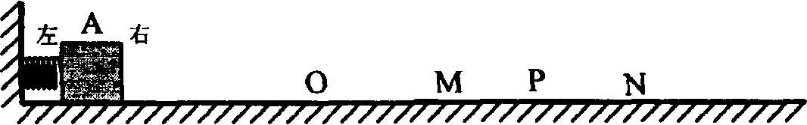
如图所示，水平桌面一端固定一水平弹簧，用物块A将弹簧压缩至一定长度(弹簧始终处在弹性限度内)，然后静止释放；物块么被弹出后滑行至P点停下．在A滑行路径上适当位置选择一点D并作上标记：再在O点放上与A材质相同的物块B(图中未画出)，将A放在上次相同初始位置静止释放，A与B碰撞后各自滑行至从M、N点停下．
①为了验证碰撞中动量守恒，我们需要( )
A．用天平测出A、B两物块的质量m_{A}，m_{B}
B．测出地面与物块A、B的动摩擦因素
C．为了防止物块A反弹，m_{A}应大于m_{B}
D．A第一次滑行距离OP，A第二次滑行距离OM，B滑行距离ON
②要验证动量守恒。需要验证的公式为_________________(用所选选项中字母表示)
③做实验时两物块实际上都已不能视为质点，为了更准确，B物块放到O点时应让其_______(左、右)端与O点对齐，桌面上记录下的P、M点应为物块A的_______(左、右)端，N点应为物块B的_______(左、右)端．

22(16分)我们在电影里经常看到子弹在空中对撞的现象．设甲和乙面对面静止站立在光滑水平面开枪水平对射。甲总质量(不含其射出子弹)为70kg，其射出的子弹质量为50g，速度为700m/s：乙总质量(不含其射出子弹)为50kg：不计空气阻力．
求：(1)甲开枪后瞬间甲的反冲速度的大小：
(2)若两子弹在空中对撞后刚好粘在一起竖直下落，乙开枪后瞬间乙的反冲速度的大小．

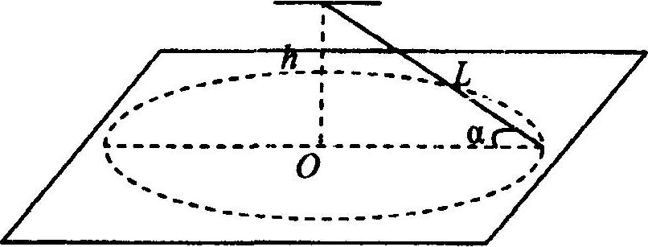
23(16分)如图所示，长度为三的轻绳一端固定在天花板上，另一端连一个质量为m的小球，在距悬点高度差为的光滑水平面内做匀速圆周运动，试求下列情况下绳子拉力的大小
(1)小球速度为
(2)小球速度为

24(17分)如图所示，离地面一定高度处有一竖直的两端开口的圆筒，质量为2kg，管长为
24m，从N为圆筒的上、下两端，圆筒受到F=16N的竖直向上的拉力作用，由静止开始竖
直向下做加速运动，同时在M处一个大小不计的小球沿圆筒的轴线以初速度v₀竖直上抛，
不计一切阻力，取g=10m/s²。求：
(1)若小球上抛的初速度为10m/s且圆筒距地足够高，经过多长时间小球从圆筒的N端穿出：
(2)若初始时刻圆筒的N端距地面高度为64m，欲使在圆筒到达地面时小球既未处在圆筒M端上方，又未从圆筒N端下方穿出，求小球的初速度v₀大小的范围．
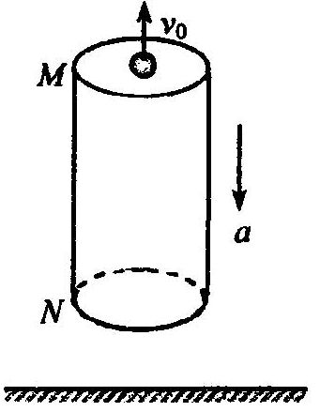
25．(17分)铁和铁的化合物在工业生产和日常生活中都有广泛的用途。请回答下列问题：
(1)钢铁锈蚀是目前难以解决的现实问题，电化学腐蚀最为普遍。写出在潮湿空气中
钢铁锈蚀时发生还原反应的电极反应式：_______________________________。铁锈的主要成分是________(填写化学式)，将生锈的铁屑放入H₂SO₄溶液中充分溶解后，在溶液中并未检测出Fe³⁺，用离子方程式说明原因：_________________________________________。
(2)已知：Fe₂O₃(s)+C(s)=CO₂(g)+2Fe(s) △H=+234.1 kj/mol
C(s)+O₂(g)=CO₂(g) △H =﹣393.5kj/mol。请写出Fe(s)与O₂(g)反应生成Fe₂O₃(s)的热化学方程式_____________________________________________________________________。
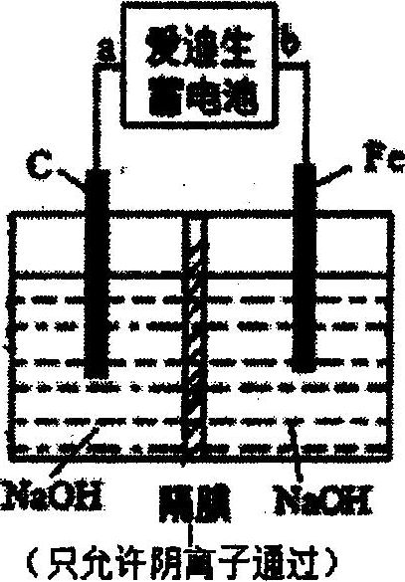
(3)爱迪生蓄电池的反应式为：Fe+NiO₂+2H₂O Fe(OH)₂+Ni(OH)₂；高铁酸
酸钠(Na₂FeO₄)是一种新型净水剂。用下面装置可以制取少量高
铁酸钠。
①此装置中爱迪生蓄电池的负极是_______(填“a’’或“b'’)，该
电池工作一段时间后必须充电，充电时生成NiO₂的反应类型
是_______________________。
②写出在用电解法制取高铁酸钠时，阳极的电极反应
式_______________________。

③你认为高铁酸钠作为一种新型净水剂的理由可能是_______。
A．高铁酸钠溶于水形成一种胶体，具有较强的吸附性
B．高铁酸钠具有强氧化性，能消毒杀菌
C．高铁酸钠在消毒杀菌时被还原生成Fe³⁺，水解产生氢氧化铁胶体能吸附悬浮杂质
26．(17分)根据要求回答下列问题：
(1)某反应体系中的物质有；Al₂O₃、AIN、C、N₂、CO₂。请将Al₂O₃之外的反应物和生成物及配平系数分别填入以下空格中，并标明电子转移的方向和数目：
(2)向100 mL 0.1 mol·L^{﹣1}硫酸铝铵[NH₄Al(SO₄)₂]溶液中逐滴滴入0.1mol·L^{﹣1} Ba(OH)₂溶液。
随着Ba(OH)₂溶液体积V的变化，沉淀总物质的量n的变化如右图所示。
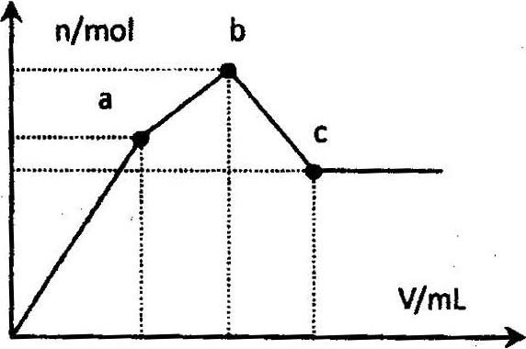
请回答下列问题：
①a点沉淀的成分是_____________(写化学式)
②a→b过程中可能涉及的离子方程式是：
_______________________________________
_______________________________________
③b点所用Ba(OH)₂溶液的体积________。
④比较a点和c点的沉淀质量大小：m(a)______m(c)(填>，<或=)
27．(13分)将固体草酸锰MnC₂O₄·2H₂O放在一个可以称出质量的容器中加热。固体质量随温度的变化关系如图所示。
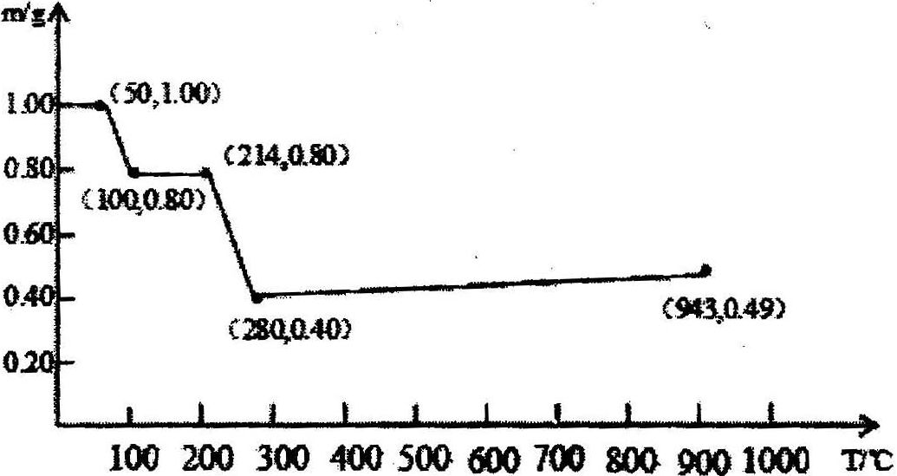
(I)214℃，剩余固体的成分为________(填写化学式，下同) ；280℃时，剩余固体的成分为_________。写出214℃-280℃：过程中发生反应的化学方程式
(2)当温度超过280℃时，剩余固体的质量又会增加，943℃完全生成另一种固体物质，
则280℃-943℃过程中发生反应的化学方程式为___________________________________。
(3)草酸锰受热可生成MnO₂，MnO₂是一种重要的无机功能材料，在硫酸锰溶液中加
入NaClO可生成MnO₂和Cl₂，请写出向硫酸锰溶液中加入NaClO时发生反应的化学方程
式___________________________________________________________________________。
28．(18分)某食用加碘盐是将KIO₃或KI按一定比例加入食盐中配制而成的。某兴趣小组
欲探究该加碘食盐中碘元素的存在形式及其含量等。
已知： I₂+2Na₂S₂O₃=2NaI+Na₂S₄O₆。请根据以下实验操作回答相关问题：
实验I：确定加碘盐中碘元素的存在形式
【实验步骤及现象】
用适量蒸馏水溶解食盐，并取少许所得溶液加入稀硫酸酸化，再加入足量KI固体，最后加入淀粉溶液，溶液变蓝。请回答：
(1)由此可以确定该食盐中的碘元素存在于_________(填化学式)。若该实验时发生的反应中生成的含碘物质只有一种，写出该反应的离子方程式为____________________________
实验II：测定加碘盐中碘元素含量
【实验步骤】
①配制100 mL 0.002 mol/L Na₂S₂O₃标准溶液。
②用托盘天平称取20.0g加碘盐，置于锥形瓶中，加入100 mL蒸馏水，溶解。
③向锥形瓶中加入2 mL l mol/L盐酸，再加入足量5％KI溶液，振荡，静置几分钟后，
加入几滴淀粉溶液。
④用0.002 mol/L Na₂S₂O₃标准溶液进行滴定，至终点，记录消耗的Na₂S₂O₃溶液体积
如下表。平行测定4次。
【实验数据】
实验编号 | l | 2 | 3 | 4
Na₂S₂O₃溶液的体积/mL | 14.98 | 15.00 | 15.02 | 14.00
(2)步骤①中，配制100 mL 0.002 mol/L Na₂S₂O₃标准溶液需要用到的仪器有天平、烧杯、玻璃棒、胶头滴管和______________________
(3)达到滴定终点时的现象是________________________________________________。
(4)已知：加碘盐中含碘元素的物质与所消耗Na₂S₂O₃的物质的量之比为l：6。根据
实验数据，可计算出每1 kg碘盐中含碘元素________mg(计算结果保留2位小数)。
实验III：少量碘酸钾的实验室制法探究
(5)用单质碘和氯酸钾可以制得碘酸钾，其中涉及的一个反应为：
I₂+KClO+H₂O→KH(IO₃)₂+KCl+Cl₂↑。因此有人认为I₂的氧化性强于氯气，你_____
(填“同意”或“不同意”)该观点，理由是____________________________________________
(6)用电化学方法也可以制碘酸钾。原理是以石墨为阳极，不锈钢为阴极，以碘化钾溶液为电解质溶液，在一定电流和温度下进行电解(同时不断搅拌电解质溶液)其电解总反应式为：KI+3H₂O KIO₃+3H₂↑。试写出阳极的电极反应式___________________________
29．(10分)下图表示细胞内某些有机物的元素组成和功能关系，其中A、B代表元素，I、II、III、IV是生物大分子，图中X、Y、Z、P分别为构成生物大分子的基本单位。请回答下列问题：
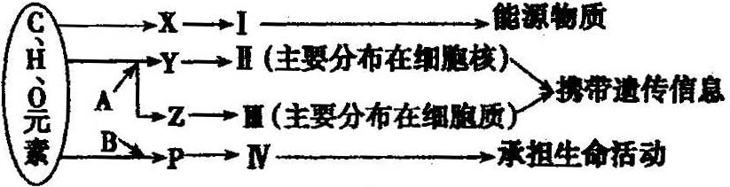
(1)图中I在肝脏细胞中主要是指______________
(2)图中Z是______________。使用甲基绿和吡罗红混合染液染色，可使III呈现______ 色。
(3)若将噬菌体的II彻底水解得到的产物有_____________________________
(4)图中IV所表示的物质若在细胞膜上。则与哪些功能有关——(多选)
A．作为载体蛋白，起物质运输作用
B．作为酶，催化发生在膜上的化学反应
C．作为受体，接受膜表面的化学信息
D．作为细胞表面的标志，被其他细胞识别
30．I．(14分)下图是某转基因烟草的培育过程，箭头表示相关限制酶的酶切位点。请据图分析回答：
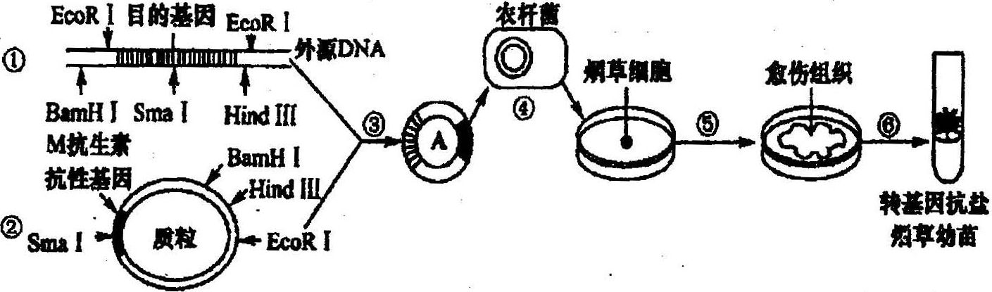
(1)目的基因可用PCR技术扩增，该技术利用________原理，PCR反应体系中应加入
________________酶。
(2)已知几种限制酶识别序列及其切割位点如下表所示：
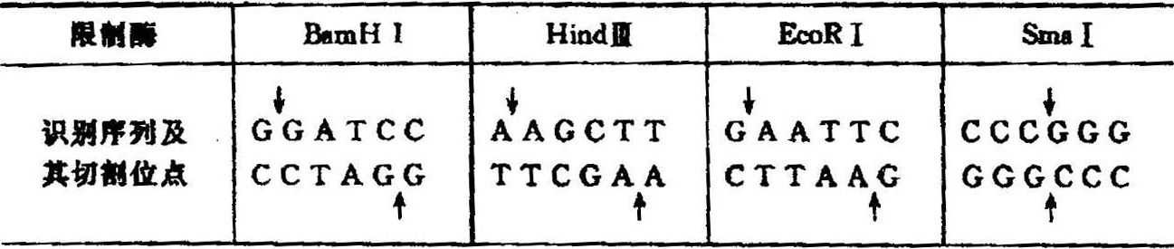
图中①、②过程为减少质粒和含目的基因的外源DNA片段自身环化，并使插入片段尽可能小，应选用限制酶_________对外源DNA、质粒进行切割。图中所示的质粒分子经Sma I切割后含有_________个游离的磷酸集团。若需要对Sma I切割过后的末端进行连接，应使用_________DNA连接酶处理。
(3)要将目的基因通过农杆菌转化法导入植物细胞，应先用_________处理农杆菌，使之转变
成为感受态，以利于表达载体进入。经⑥过程形成不同的组织器官，是细胞__________________的结果。

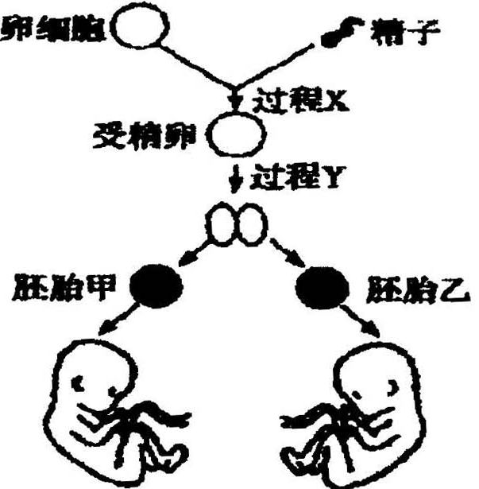
II．(16分)若某女性患有输卵管阻塞和红绿色盲，其
丈夫表现正常，该夫妇借助试管婴儿技术生出两个
孩子，如图所示，请分析回答：
(1)在开始阶段该女性患者需要注射_________激素，使其一次排出多枚卵母细胞。
(2)过程X精子与卵子相遇时，首先发生_________反应，释放出有关的酶，直接溶解卵丘细胞之间的物质。_________是防止多精入卵的第一道屏障。过程Y的细胞分裂方式是_________。
(3)从早期胚胎或_________中分离出来的胚胎干细胞可提供大量的mRNA，若通过反转录合成双链DNA，可用于构建_________文库。
(4)如果你是医生，在设计试管婴儿的时候你应该建议这对夫妇选择生下哪种性别的孩子? _________；为什么? ____________________________________________________________
31．(14分)凋亡抑制蛋白与肿瘤的发生、发展有关。科学家利用先天无胸腺的裸鼠，探究凋亡抑制蛋白基因的反义脱氧核苷酸链(该链与凋亡抑制蛋白基因转录时作模板的DNA单链序列相同)对肿瘤的抑制作用。请分析回答下列问题：
(1)人工合成凋亡抑制蛋白基因的反义脱氧核苷酸链，该链可进入细胞与相应的mRNA杂交，
从而使其不能与_________结合，抑制翻译。
(2)将癌细胞置于含5％_________的恒温培养箱中培养，对培养细胞用0.4％台盼蓝染料染
色，拒染率>95％，说明绝大部分培养细胞为活细胞，其细胞膜具有_________性。
(3)将拒染的细胞制成单细胞悬液，每只实验裸鼠接种等量的单细胞悬液于背部皮下，2周左右100％成瘤。 100％成瘤的原因是该裸鼠__________________。将若干只生长状况相同的裸鼠等分为两组，对皮下瘤体分别注射适量含__________________的生理盐水和等量的生理盐水，定期检测__________________，计算抑制率，抑制率=()×100％。若抑制率逐渐，则说明反义脱氧核苷酸链能够明显抑制裸鼠肿瘤的生长。

